html5新增的input类型

你可能已经听说过现在HTML5里引入了几种新的input类型，在HTML5之前，大家熟知的input类型包括：text(文本输入框)，hidden(隐藏域)，submit(提交按钮)等。而HTML5到来之后，新增的input类型包括： email （e-mail 地址），date(日期)，number(数字)等等。下面我们来看看HTML5中新增input类型都有哪些吧~~~

新增input类型的属性值如下表所示：

|  |  |
| --- | --- |
| 值 | 描述 |
| email | 定义用于 e-mail 地址的文本字段 |
| url­­­ | 定义用于 URL 的文本字段 |
| date | 定义日期字段（带有 calendar 控件），选取日、月、年 |
| time | 定义日期字段的时、分（带有 time 控件） |
| datetime | 定义日期字段（带有 calendar 和 time 控件，选取UTC 时间） |
| datetime-local | 定义日期字段（带有 calendar 和 time 控件，选取本地时间） |
| month | 定义日期字段的月（带有 calendar 控件） |
| week | 定义日期字段的周（带有 calendar 控件） |
| number | 定义带有 spinner 控件的数字字段 |
| range | 定义用于应该包含一定范围内数字值的输入域,显示为滑动条 |
| search | 定义用于搜索的文本字段 |
| tel | 定义用于电话号码的文本字段 |
| color | 定义拾色器 |

下面是这几种新型input类型的实例演示：

1、 email类型，在Android和IOS下效果分别为：

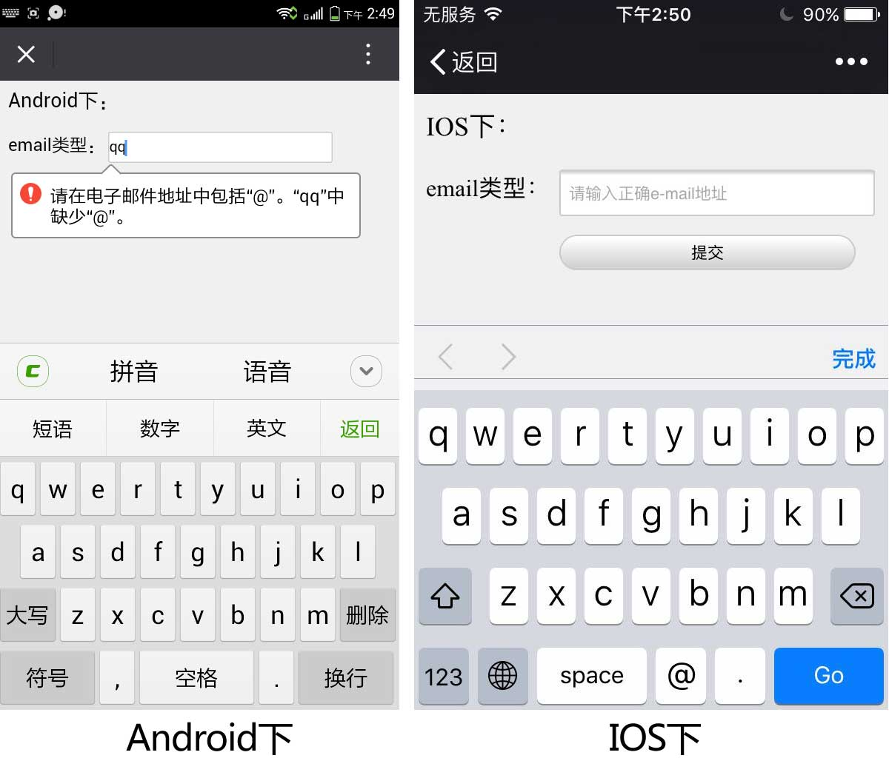

PS：当input类型为email时，在Android下可以进行简单的验证判断，但在IOS下却不可以。

2、url­­­类型，在Android和IOS下效果分别为：

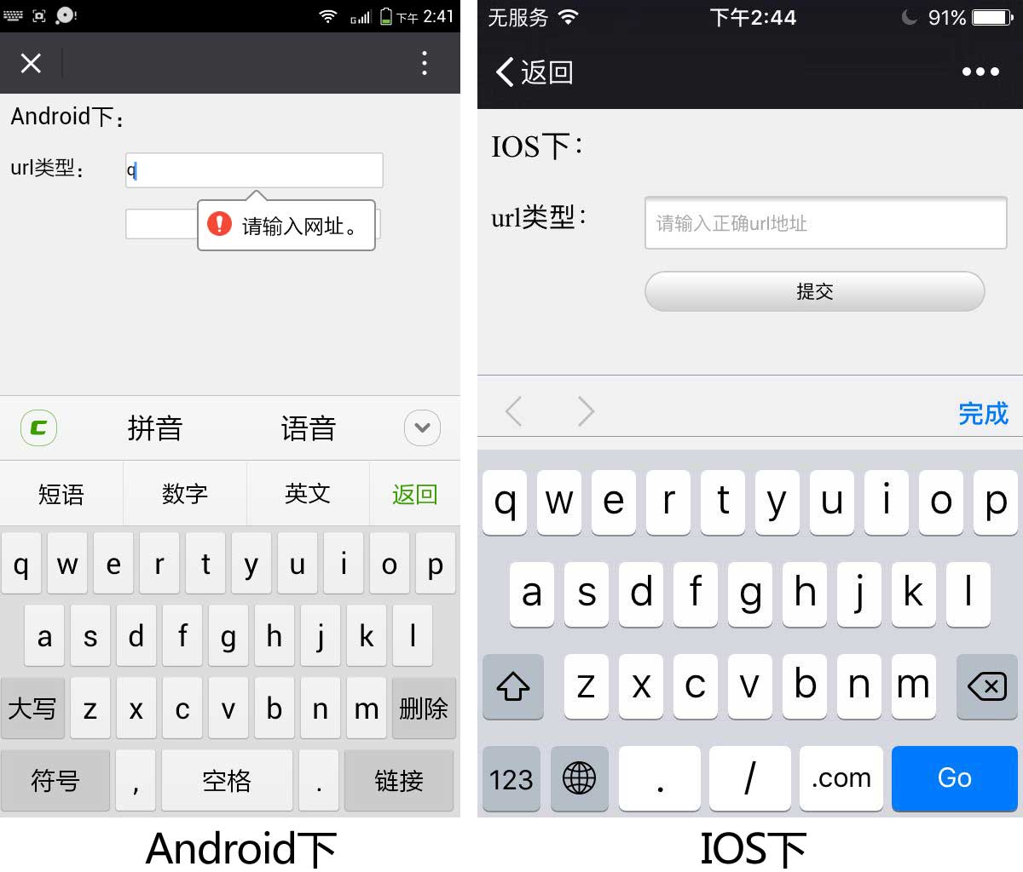

PS：当input类型为url时，在Android下可以进行简单的验证判断，但在IOS下却不可以。

3、date类型，在Android和IOS下效果分别为：

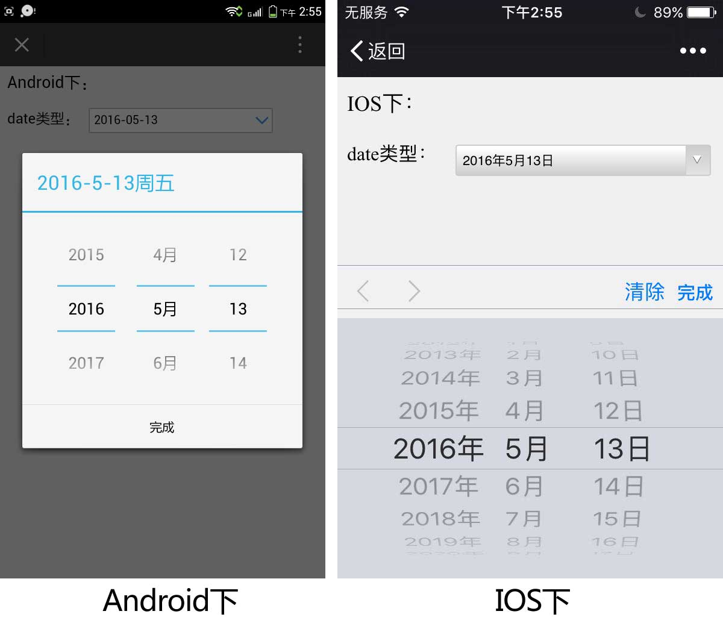

PS：当input类型为date时，无论在Android下，还是IOS下，都带有日历calendar 控件，只是样式不同而已。

4、time类型­­­，在Android和IOS下效果分别为：

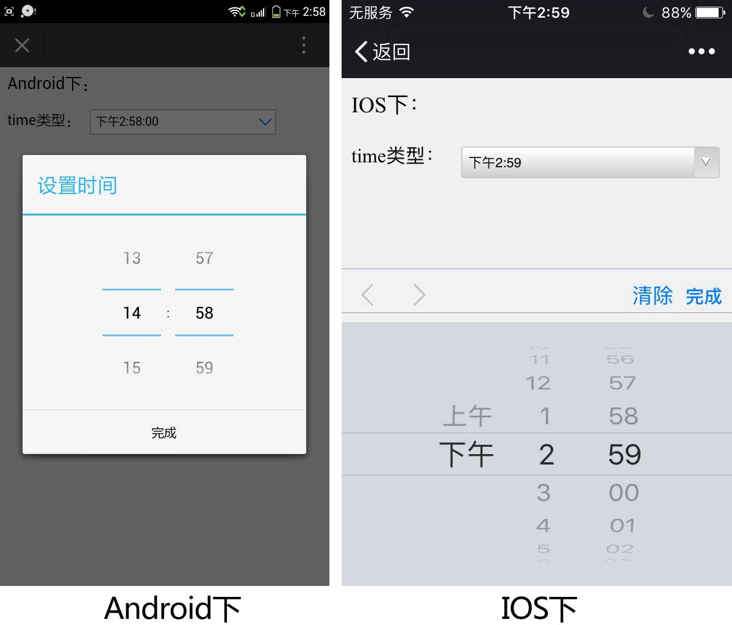

PS：当input类型为time时，无论在Android下还是IOS下，都带有时间带有 time 控件，只是样式不同而已。

5、datetime类型，在Android和IOS下效果分别为：

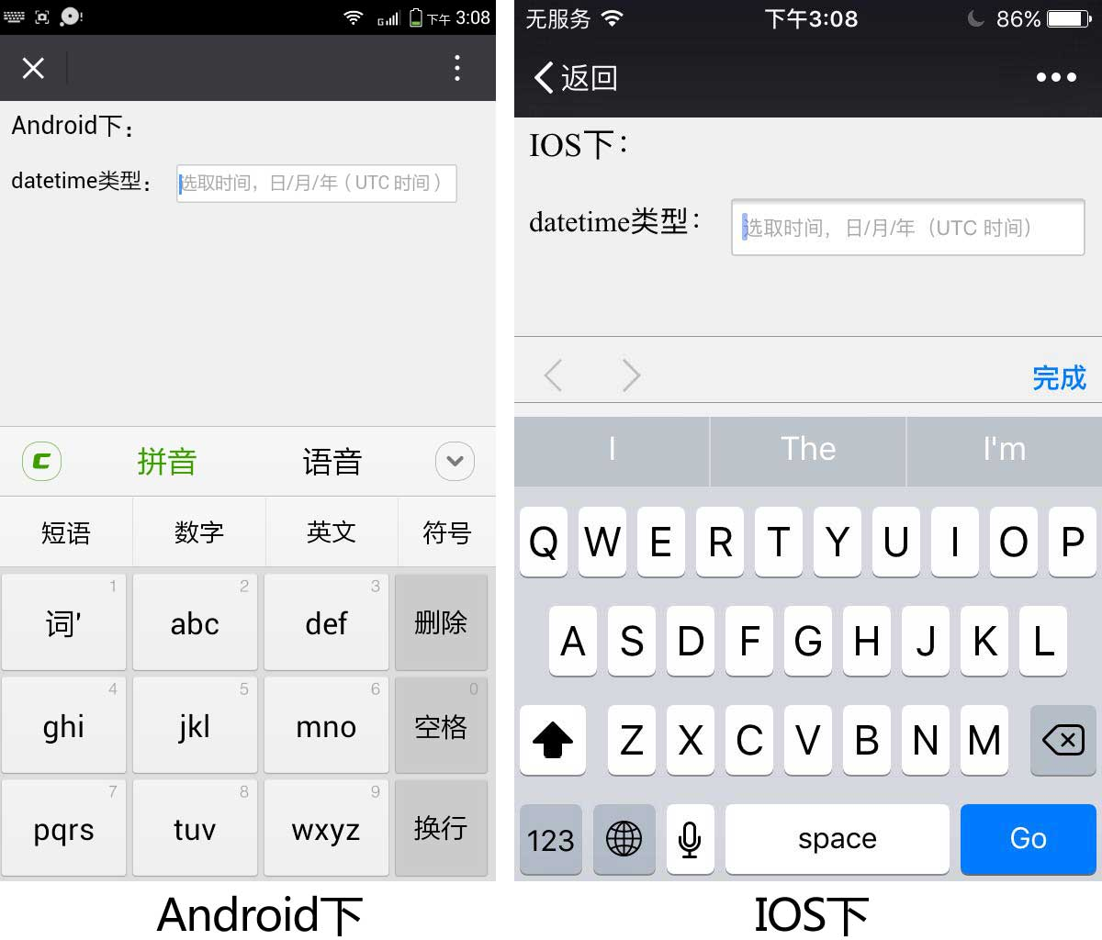

PS：当input类型为datetime时，无论在Android下，还是IOS下，都没有日历calendar 或时间 time 控件。

6、datetime-local类型，在Android和IOS下效果分别为：

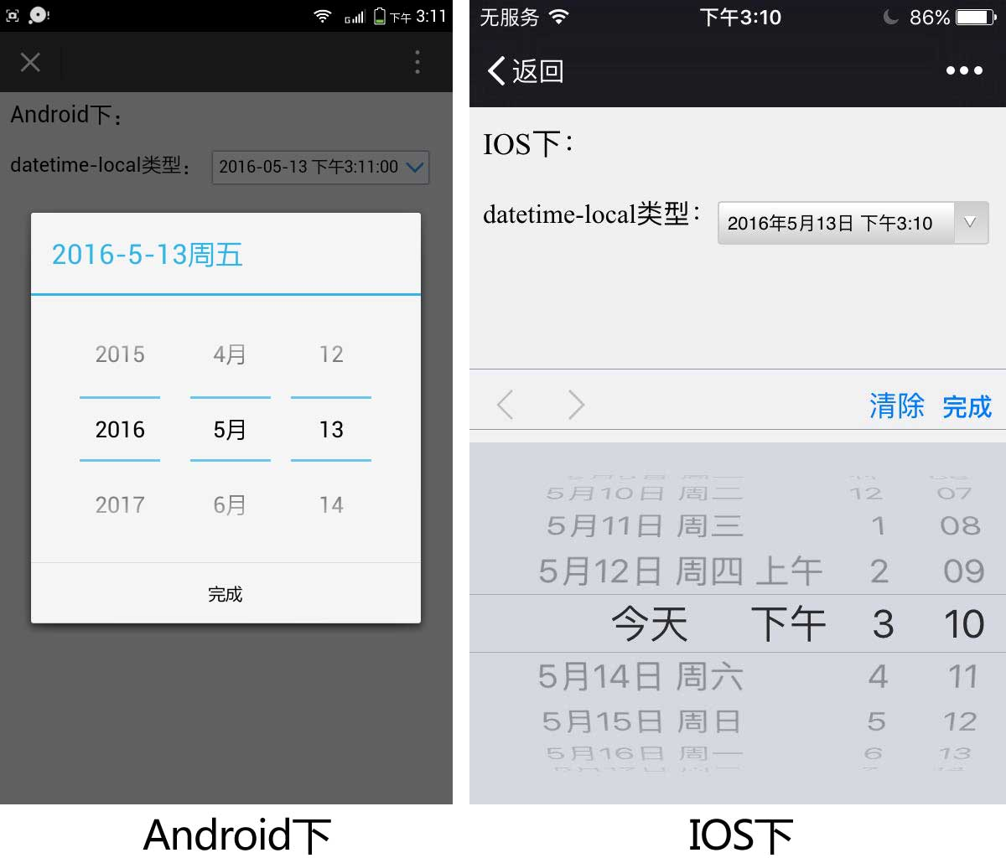

PS：当input类型为datetime-local ­­­时，无论在Android下，还是IOS下，都带有日历calendar 和时间time 控件。

7、month ­­­类型，在Android和IOS下效果分别为：

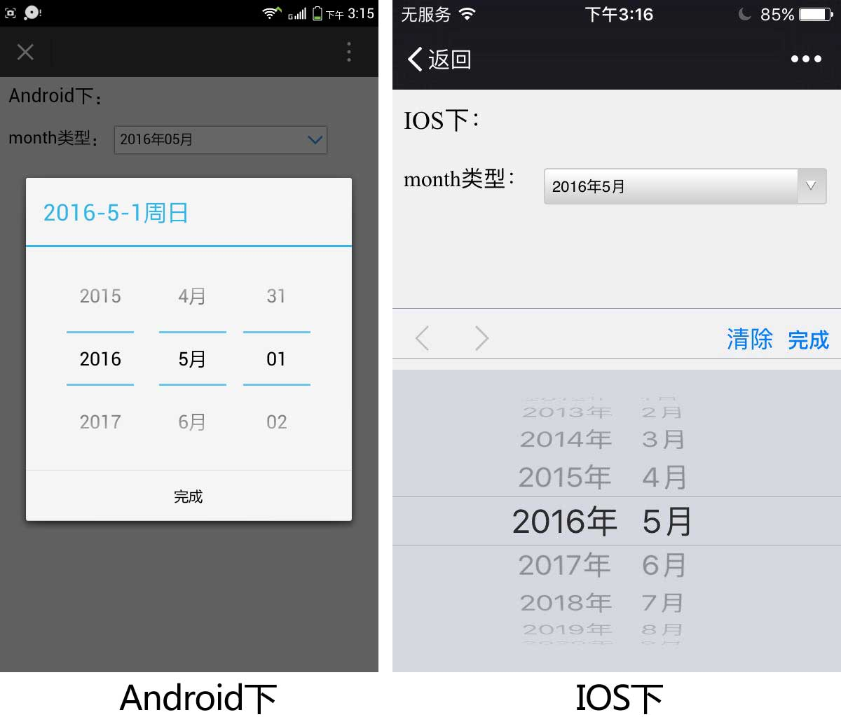

PS：当input类型为month时，无论在Android下，还是IOS下，都带有日历calendar控件，但是在Android下的日历calendar控件可选取到日，但在输入框中还是只显示年、月；在IOS下的日历calendar控件只可选取年、月。

8、week ­­­类型，在Android和IOS下效果分别为：

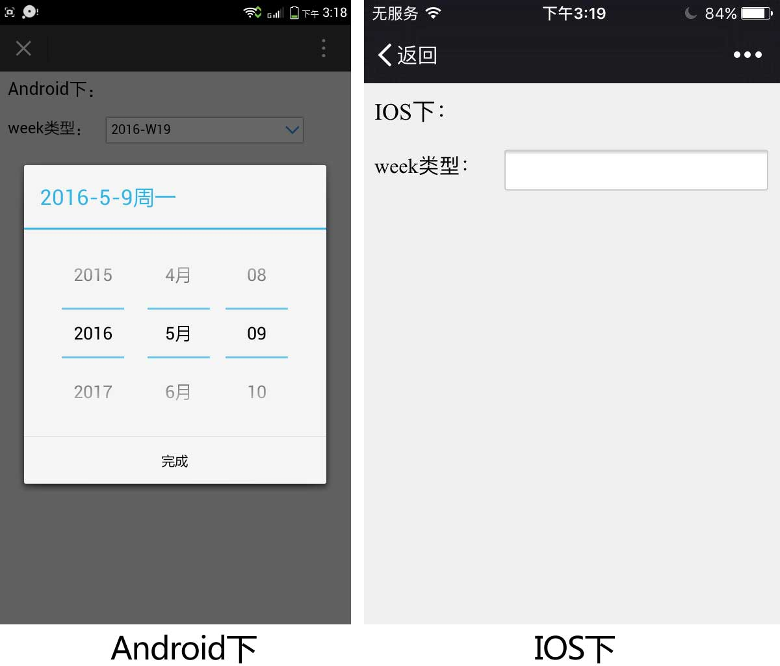

PS：当input类型为week时，在Android下，带有日历calendar控件，但在IOS下week类型的输入框无法使用。

9、number ­­­类型，在Android和IOS下效果分别为：

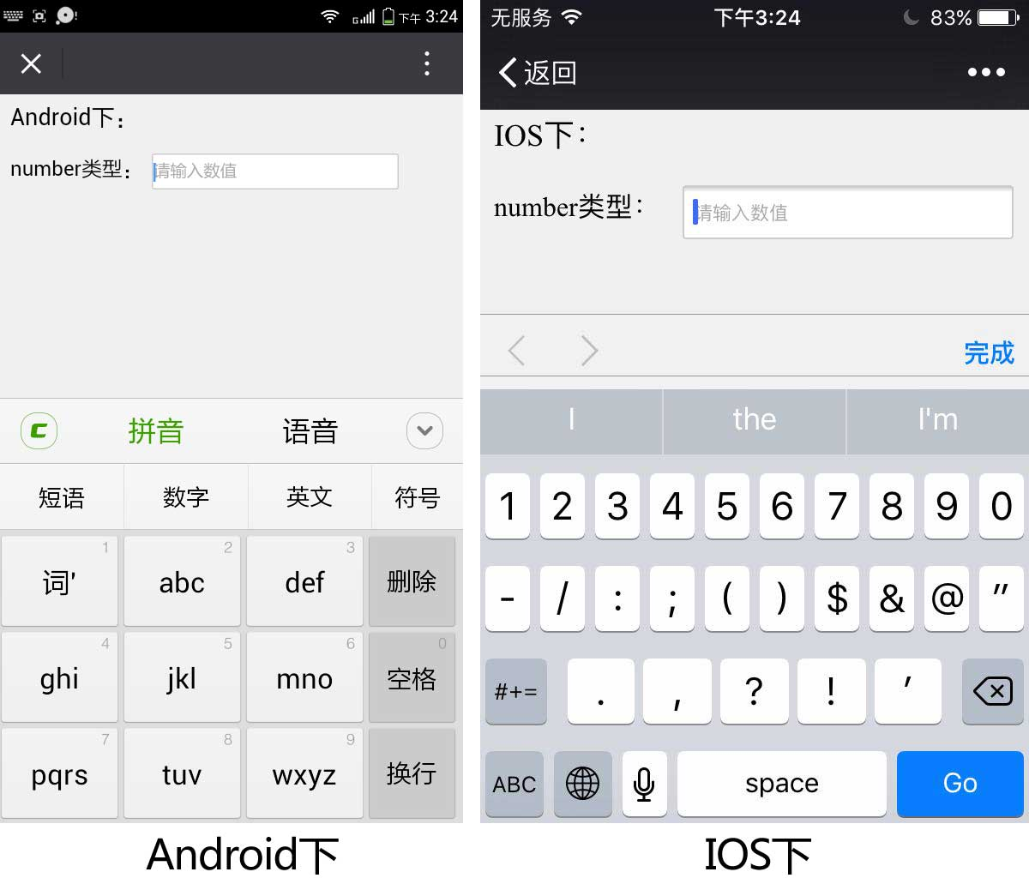

PS：当input类型为number时，在Android下，点击输入框即出现键盘，但在IOS下点击输入框出现的是数字键盘。

10、range ­­­类型，在Android和IOS下效果分别为：

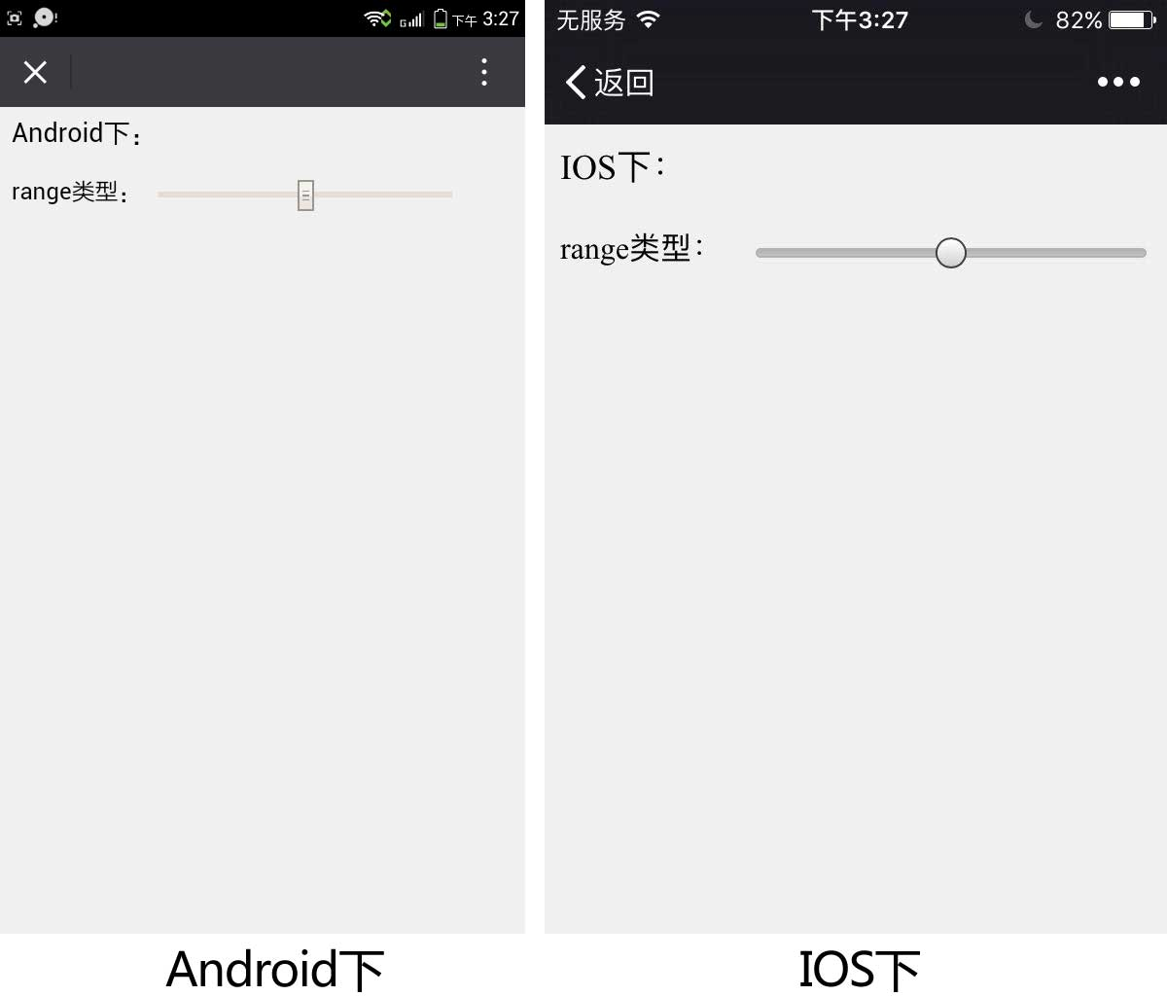

PS：当input类型为range时，在Android下，滑块的样式是一个矩形滑块，在IOS下却是圆形滑块。

11、search类型，在Android和IOS下效果分别为：

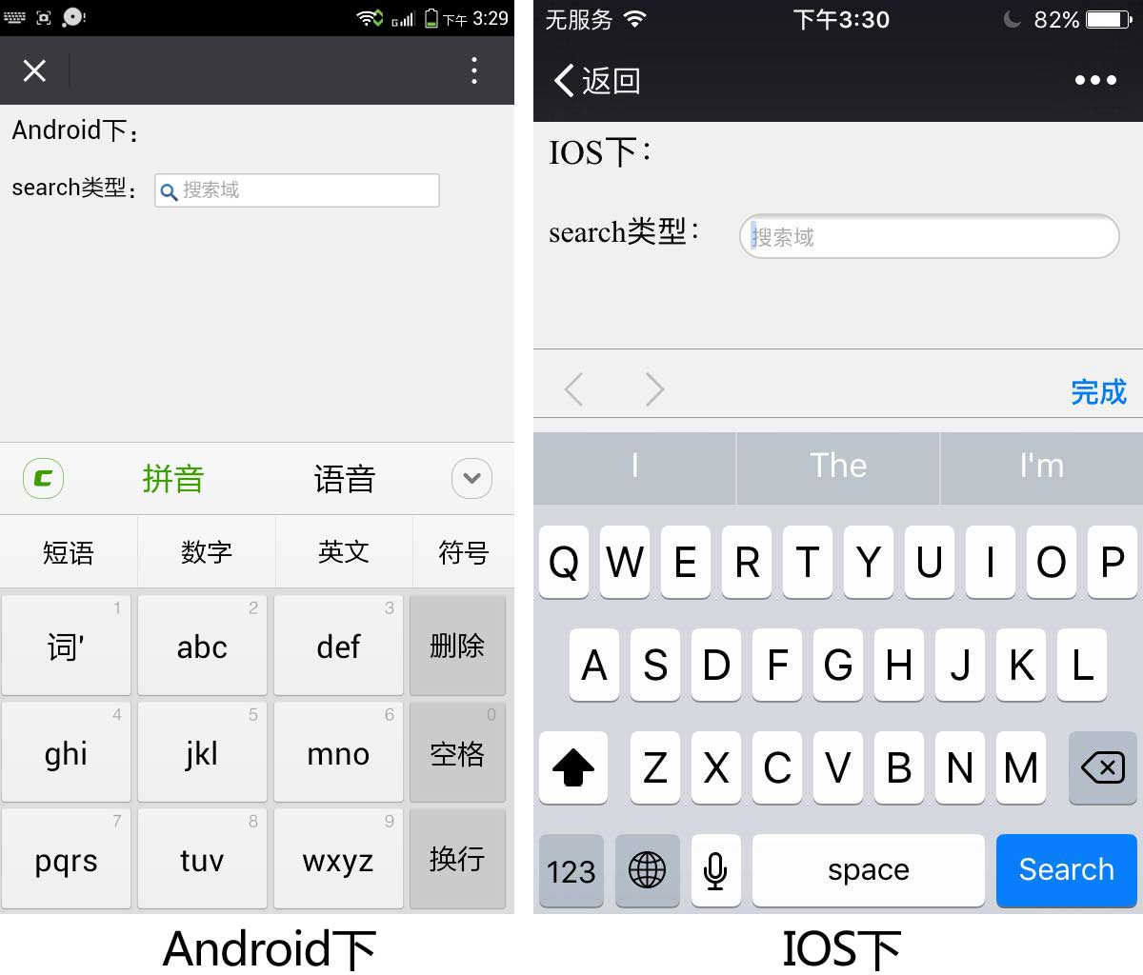

PS：当input类型为search并加上results属性时，在Android下，输入框里左侧有一个搜索icon图标，但在在IOS下却没有，并且输入框的边框有较大的圆弧样式。

12、tel类型，在Android和IOS下效果分别为：

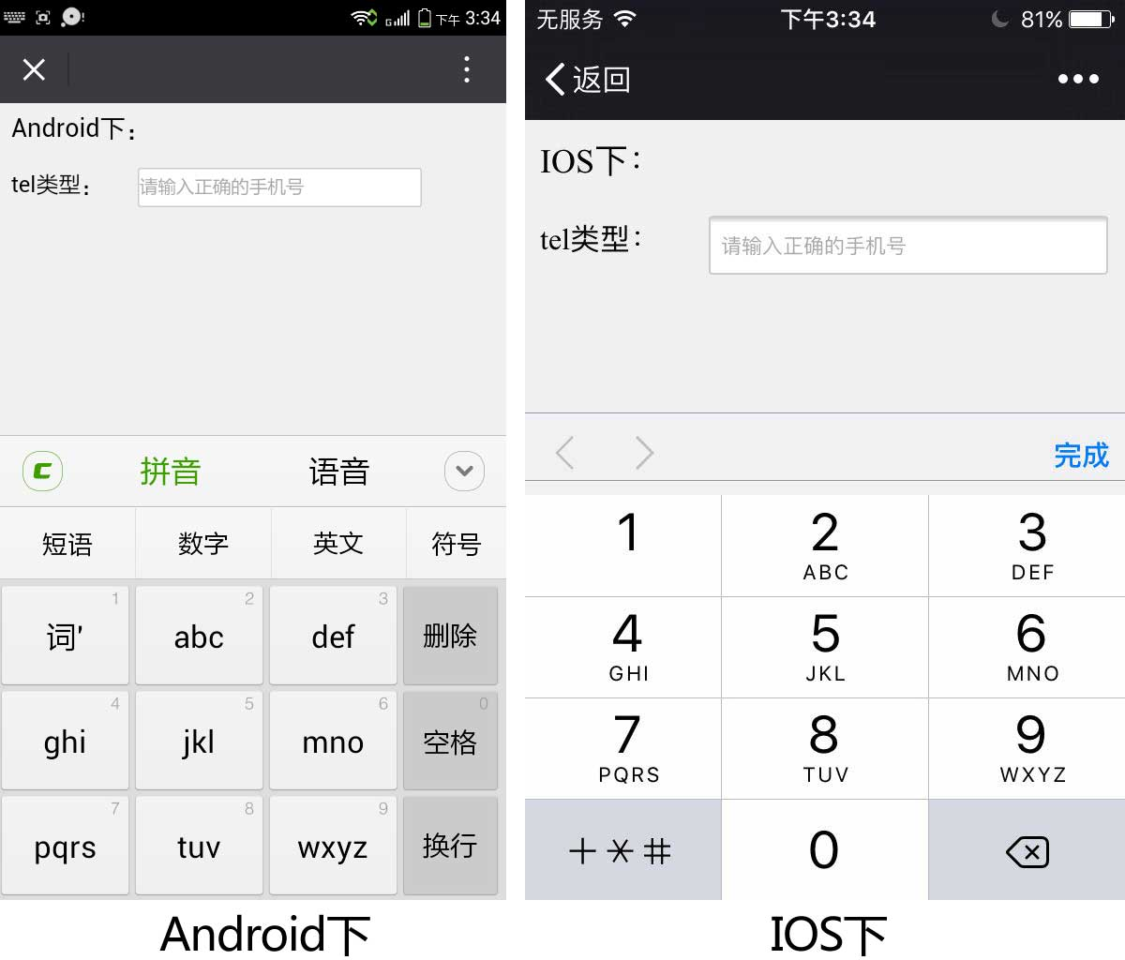

PS：当input类型为tel时，在Android下，点击输入框即出现键盘，但在IOS下点击输入框出现的是数字键盘。

13、color类型，在Android和IOS下效果分别为：

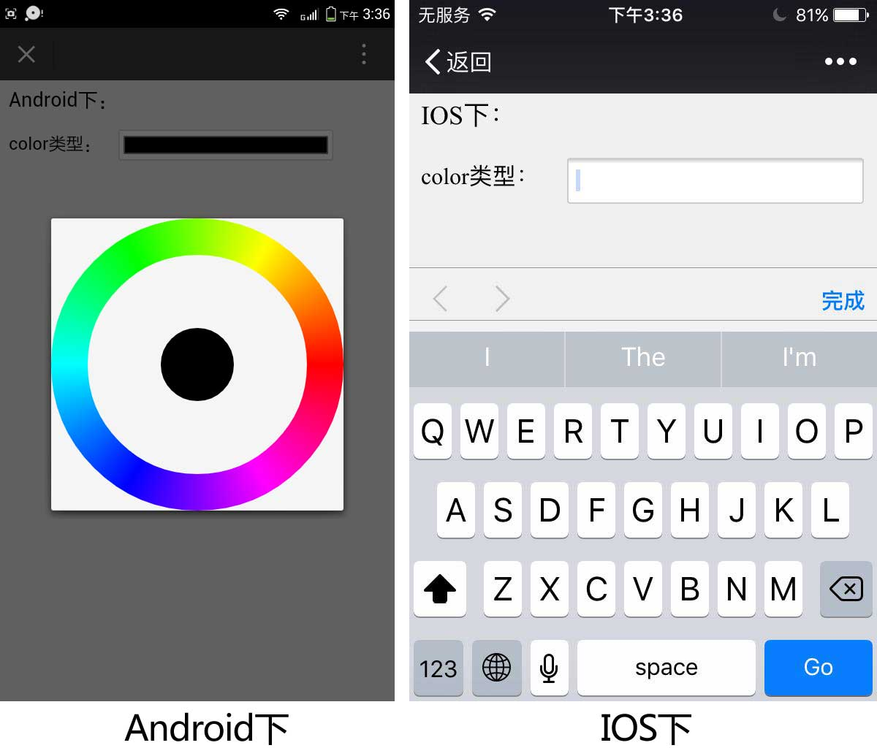

PS：当input类型为color时，在Android下，默认输入框里的颜色是黑色，点击输入框即出现拾色器，但在IOS下却没有任何效果。

由上可总结得出，现在<span style="font-weight: bold;">Android和IOS对HTML5新增input类型是否支持</span>：

|  |  |  |
| --- | --- | --- |
| input类型 | Android | IOS |
| email | √ | × |
| url­­­ | √ | × |
| date | √ | √ |
| time | √ | √ |
| datetime | × | × |
| datetime-local | √ | √ |
| month | √ | √ |
| week | √ | × |
| number | × | √ |
| range | √ | √ |
| search | √ | √ |
| tel | × | √ |
| color | √ | × |

描述：你可能已经听说过现在HTML5里引入了几种新的input类型，下面就让我们一起来看看HTML5中新增input类型都有哪些吧~~~

标签：html5 input类型 新增 input